

Вищий навчальний заклад
«Університет економіки та права «КРОК»

26 жовтня 2017 року

Науково-практична конференція молодих учених
Наукові тренди сучасності

ШАНОВНІ КОЛЕГИ!

Запрошуємо Вас взяти участь у щорічній Науково-практичній конференції молодих учених «Наукові тренди сучасності», яка відбудеться 26 жовтня 2017 року.
Організатором конференції є відділ аспірантури і докторантури Вищого навчального закладу «Університет економіки та права «КРОК».
Робочі мови Конференції: українська, російська та англійська.

ТЕМАТИЧНІ НАПРЯМКИ КОНФЕРЕНЦІЇ

- Економіка
- Менеджмент
- Психологія
- Право
- Політологія
- Екологія
- Інформаційні технології
- Туризм

ФОРМИ УЧАСТІ В КОНФЕРЕНЦІЇ

Очна участь  (із врученням сертифіката  учасника) | Заочна участь | Гість Конференції
- Усна доповідь учасника (з публікацією тез) | - Презентація стендової доповіді (на сайті) | - Участь у всіх заходах Конференції
- Презентація стендової доповіді (з публікацією тез) | - Публікація тез доповіді

УЧАСТЬ У КОНФЕРЕНЦІЇ

Для участі в Конференції необхідно:
- до 8 жовтня 2017 року заповнити заявку за посиланням goo.gl/FypSK9
- до 15 жовтня 2017 року надіслати на електронну адресу TatyanaL@krok.edu.ua матеріали учасника (в залежності від обраної форми участі: тези виступу та/або стендову доповідь, а також відскановану копію платіжного документу - при необхідності).

- Тези виступу подаються у форматі *.doc
- Стендова доповідь подається у форматі *.pdf
- Студенти мають додатково подати рецензію наукового керівника або титульну сторінку тез із візою наукового керівника

РЕГЛАМЕНТ РОБОТИ КОНФЕРЕНЦІЇ
26 жовтня 2017 року

9.30 год. – 10.00 год. Реєстрація учасників Конференції.
10.00 год. – 11.30 год. Відкриття Конференції. Пленарне засідання.
11.30 год. – 12.00 год. Перерва.
12.00 год. – 13.30 год. Усні доповіді. Презентація стендових доповідей.
13.30 год. – 15.00 год. Стендова сесія.
15.00 год. – 15.30 год. Підведення підсумків. Закриття Конференції.

ВИМОГИ ДО УСНОЇ ДОПОВІДІ

1. Тривалість доповіді – до 10 хв. (з урахуванням часу на обговорення, запитання-відповіді).
2. Для доповіді має бути підготовлена презентація виступу.
3. Кількість доповідачів обмежена регламентом Конференції (черговість виступів визначається Організаційним комітетом).

ВИМОГИ ДО ОФОРМЛЕННЯ ТА ПРАВИЛА ПОДАЧІ ТЕЗ

Тези – це стисло, реферативним чином сформульовані основні положення доповіді учасника. Мета публікації тез – зацікавити та залучити науковців, фахівців, яким буде цікавою тематика дослідження учасника, для ініціювання конструктивної дискусії або діалогу відповідно до обраного напряму.
Тези мають відображати матеріали власних досліджень, або досліджень, виконаних у співавторстві. У тексті тез мають бути вказана мета дослідження (розробки), аргументовано її актуальність, коротко охарактеризовані матеріали та методи дослідження, здобуті результати та їх новизна.

1. До участі приймаються наукові роботи, що не були опубліковані раніше.
2. Матеріали Конференції будуть оприлюднені в електронному збірнику тез виступів Конференції Університету «КРОК».
3. Вимоги до оформлення тез:
- обсяг матеріалу (включаючи таблиці, ілюстрації та список використаних джерел) не повинен перевищувати чотирьох сторінок формату А4, шрифт Times New Roman, 14 кегль, інтервал – 1,5; поля: ліве – 3 см, праве – 1,5 см, верхнє та нижнє по 2 см;
- формат редактора – Microsoft Word;
- рисунки, таблиці, діаграми створюються з використанням чорно-білої гами. Заливки та зноски не допускаються;
- тези супроводжуються анотацією обсягом не більше 20-ти слів.
Тези публікуються в авторській редакції.

Приклад оформлення тез:
Іванов І.І.
аспірант,
ВНЗ «Університет економіки та права «КРОК»
ПІБ, науковий ступінь та вчене звання наукового керівника
ЗАХИСТ ІНФОРМАЦІЇ В СИСТЕМІ ЕКОНОМІЧНОЇ БЕЗПЕКИ ПІДПРИЄМСТВА
Анотація (не більше 20-ти слів)
…….
Основний текст
….
Список використаних джерел:
1.
……

ВИМОГИ ДО ОФОРМЛЕННЯ СТЕНДОВОЇ ДОПОВІДІ (ПОСТЕРА)

Стендова доповідь - це спосіб представлення результатів роботи в обмеженому просторі шляхом комбінації кольорового текстового та ілюстративного оформлення певної інформації, яка має на меті привернути увагу до обраної теми.
Процес створення постера - це кропітка і складна робота, яка полягає в адекватному інформаційному пошуку та у підготовці власних дослідницьких результатів

- розмір постера - 841 x 1189 мм (формат А0); друк - кольоровий;
- у структурі постера обов’язково повинні бути коротко викладені мета і завдання дослідження, матеріали і методи її виконання, одержані результати і висновки;
- кількість авторів постера – без обмежень;
- заголовок постера має містити: ПІБ автора (ів); ВНЗ; назва постера та науковий керівник (для студентів, аспірантів і здобувачів);
- стендова доповідь повинна містити ілюстративний матеріал (не менше 50% площі постера);
- розмір шрифту у тексті стендової доповіді повинен бути не менше 20 пт.
Приклади оформлення постерів:
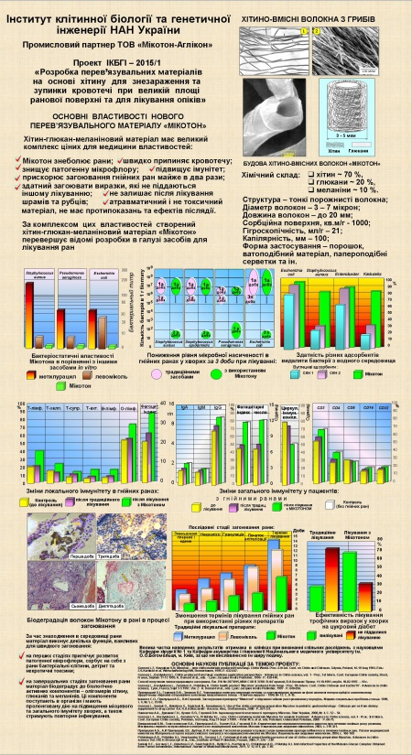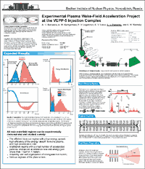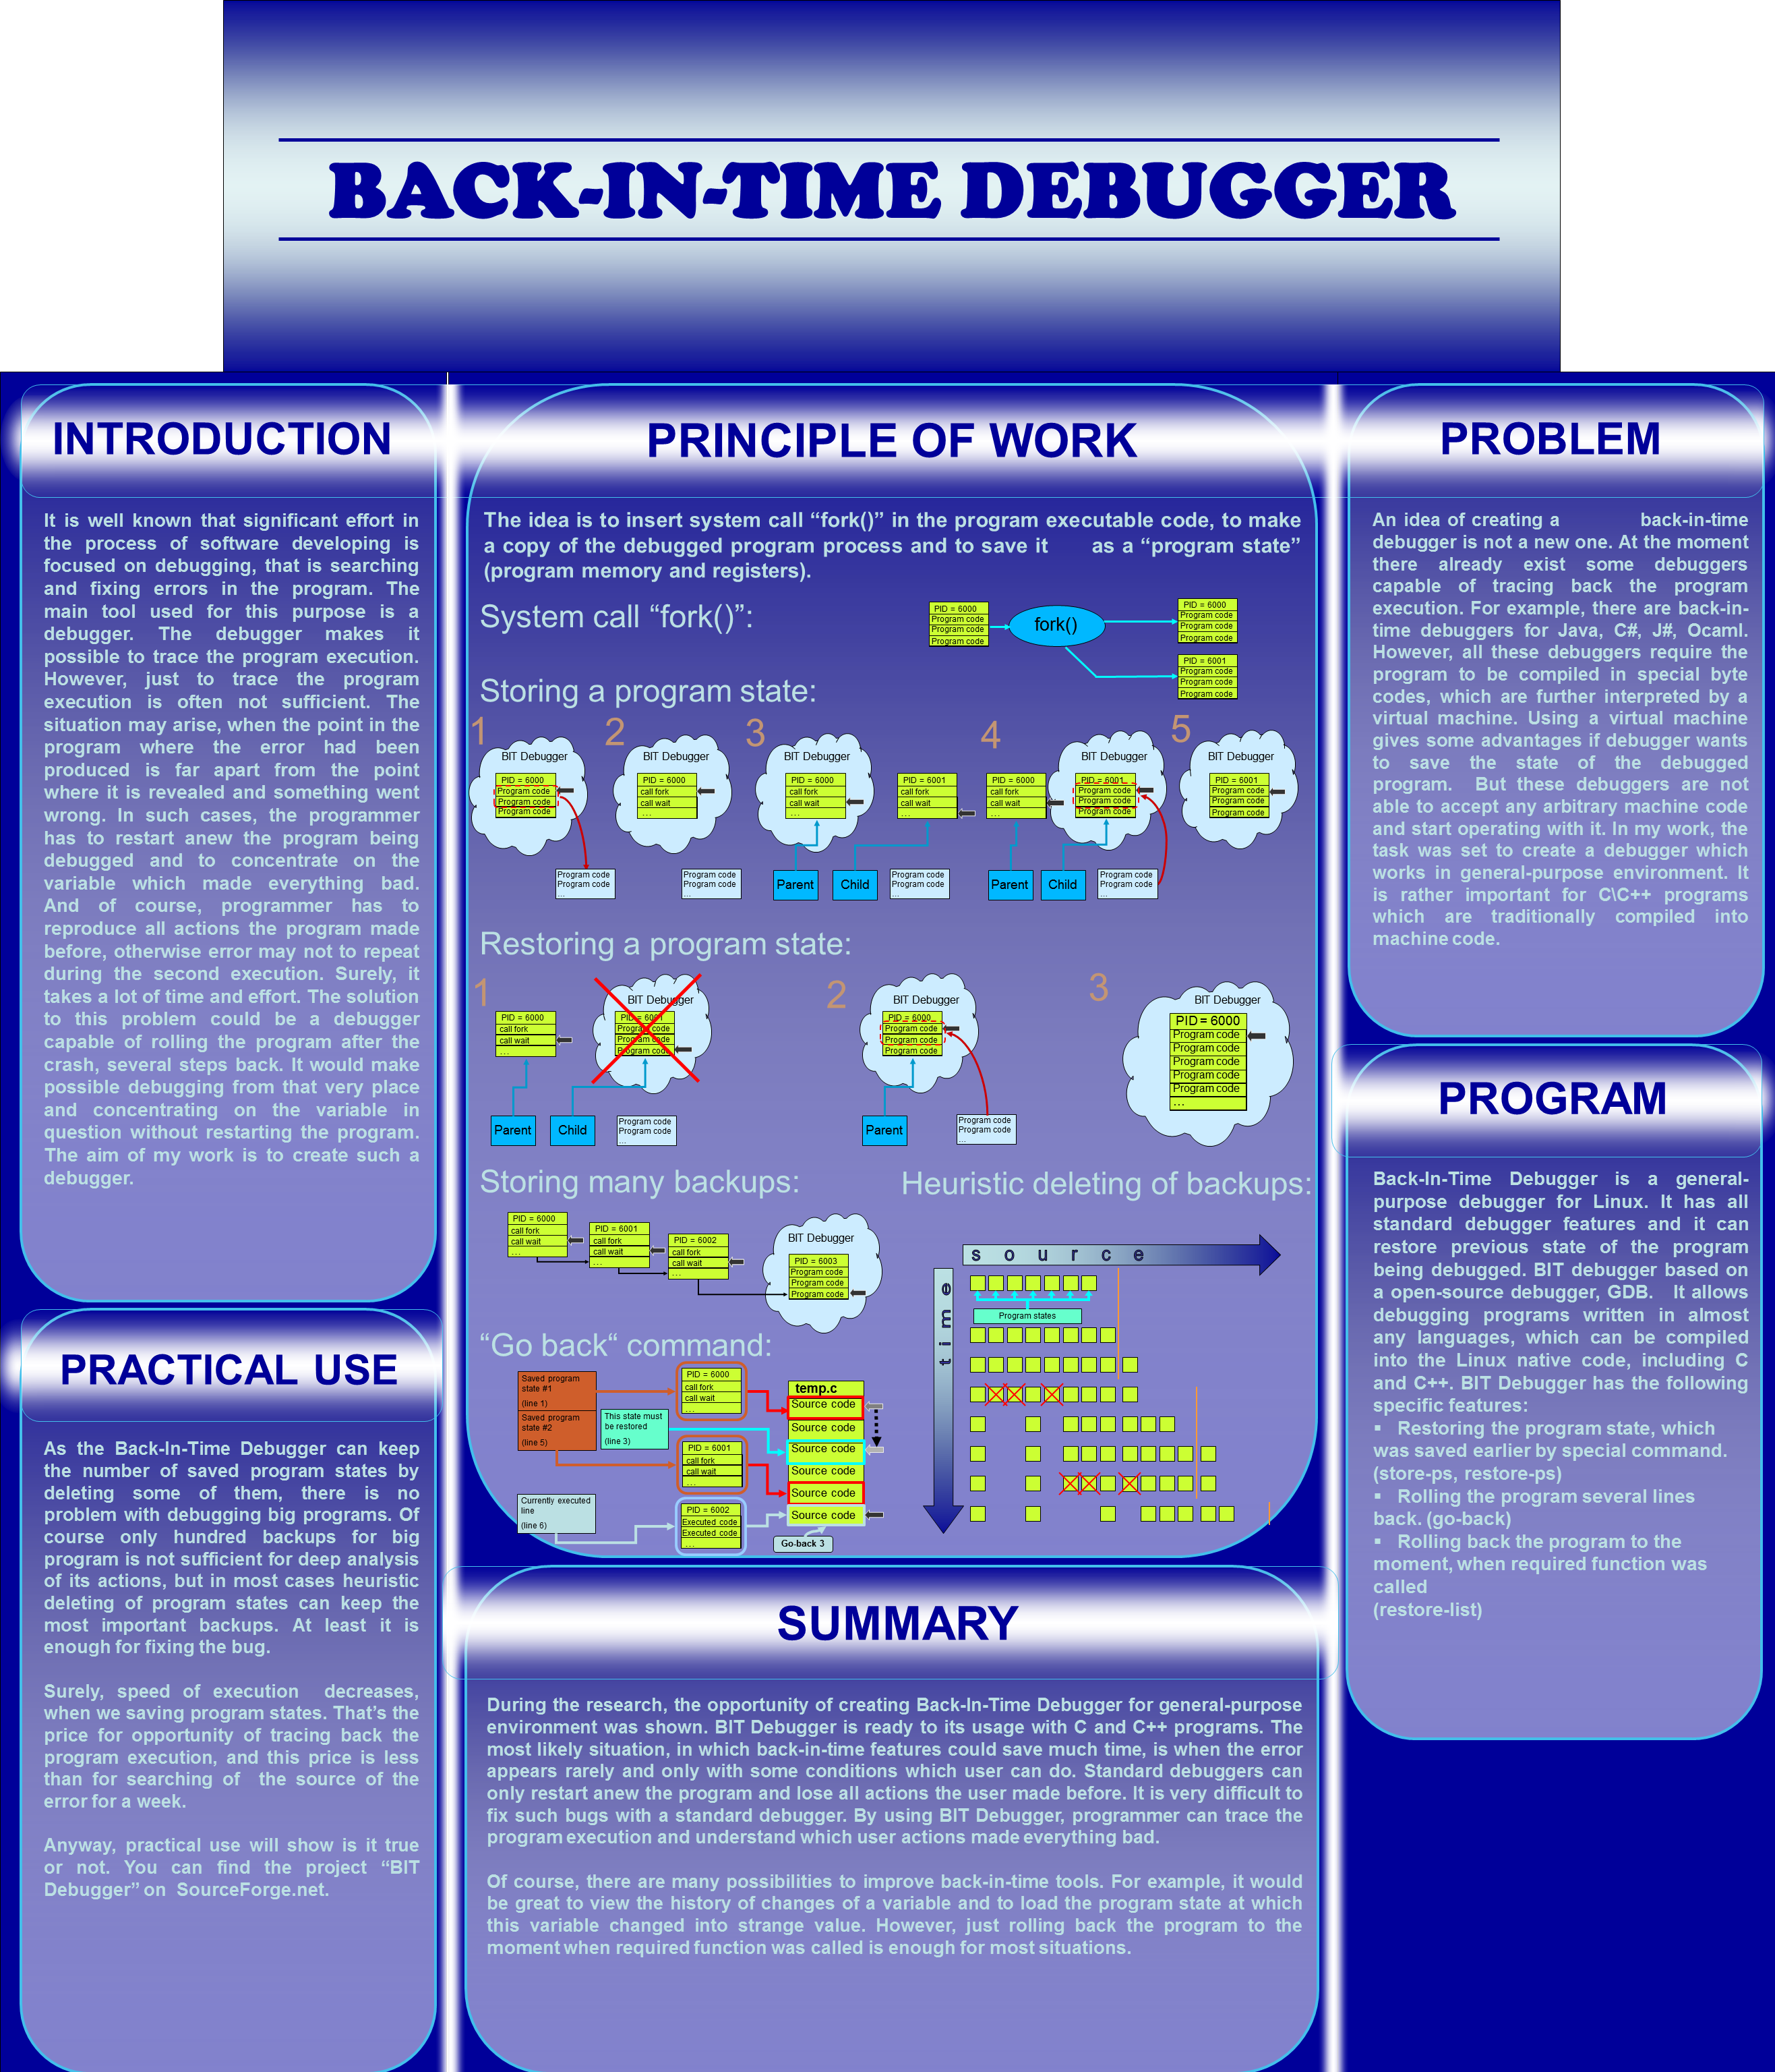

- Друк постера здійснюється за рахунок учасника.
- Студенти (аспіранти) Університету можуть подати заявку про друк постера за рахунок Університету.
- Стендова сесія обмежена презентацією 30 постерів (рішення про презентацію постера приймає організаційний комітет Конференції, про що заздалегідь повідомляє учасника).
- Усі постери будуть оприлюднені на сайті Університету після закінчення Конференції.

У рамках стендової сесії будуть визначені переможці за номінаціями:
- кращий постер за рішенням Організаційного комітету
- кращий постер за рішенням учасників (гостей) Конференції
Переможці будуть нагороджені грамотами та цінними подарунками
ВАРТІСТЬ УЧАСТІ У КОНФЕРЕНЦІЇ

Участь у конференції для співробітників, докторантів, аспірантів, здобувачів та студентів Університету, а також гостей Конференції є
БЕЗКОШТОВНОЮ.

Для всіх інших учасників вартість становить:
- 250,00 грн. (очна участь);
- 150,00 грн. (заочна участь).

Реквізити для оплати організаційного внеску:
Одержувач: Університет економіки та права «КРОК», п/р № 26009455014172
в АТ «ОТП БАНК», МФО 300528, код ЄДРПОУ 04635922
У платіжному документі вказується призначення платежу:
«Оплата за участь у конференції (прізвище, ім’я та по батькові)».

Для подання заявки
на участь у Науково-практичній конференції молодих учених
«Наукові тренди сучасності»

Заповнити заявку за посиланням goo.gl/FypSK9



Контакти:
Лічман Тетяна Володимирівна
(050) 648-38-51;
(044) 455-56-77, додатковий 131

Адреса оргкомітету:
03113, м. Київ,
вул. Лагерна 30-32, кабінет 121
tatyanaL@krok.edu.ua

ОРГАНІЗАЦІЙНИЙ КОМІТЕТ КОНФЕРЕНЦІЇ

ГОЛОВА:
Сідак В.С. – д.і.н., к.ю.н., проф., член-кореспондент НАПН України, проректор з наукової роботи ВНЗ «Університет економіки та права «КРОК».

ЗАСТУПНИК ГОЛОВИ:
Алькема В.Г. – д.е.н., проф., завідувач кафедри управлінських технологій ВНЗ «Університет економіки та права «КРОК».

СЕКРЕТАР:
Лічман Т.В. – к.е.н., начальник відділу аспірантури і докторантури ВНЗ «Університет економіки та права «КРОК».

ЧЛЕНИ ОРГАНІЗАЦІЙНОГО КОМІТЕТУ:
Гіжевський В.К. – к.ю.н., проф., проректор ВНЗ «Університет економіки та права «КРОК».
Француз А.Й. – д.ю.н., проф., Герой України, декан юридичного факультету, завідувач кафедри державно-правових дисциплін ВНЗ «Університет економіки та права «КРОК».
Грушко В.І. – д.е.н., проф., завідувач кафедри національної економіки та фінансів ВНЗ «Університет економіки та права «КРОК».
Захаров О.І. – к.е.н., проф., директор Навчально-наукового Інституту менеджменту безпеки ВНЗ «Університет економіки та права «КРОК».
Кахута Н.Д. – к.ф.-м.н., доц., декан факультету економіки та підприємництва ВНЗ «Університет економіки та права «КРОК».
Кучко А.М. – д.ф.-м.н., проф., перший проректор ВНЗ «Університет економіки та права «КРОК».
Наконечна Н.В. – к.психол.н., проректор з науково-педагогічної роботи (корпоративне управління) ВНЗ «Університет економіки та права «КРОК».
Рач В.А. – д.т.н., проф., директор Навчально-наукового інституту інформаційних та комунікаційних технологій ВНЗ «Університет економіки та права «КРОК».
Рокоча В.В. – д.е.н., проф., декан факультету міжнародних відносин ВНЗ «Університет економіки та права «КРОК».
Сингаївська І.В. – к.психол.н., доц., завідувач кафедри психології ВНЗ «Університет економіки та права «КРОК».
Сумбаєва Л.П. – директор Коледжу економіки, права та інформаційних технологій ВНЗ «Університет економіки та права «КРОК».

Онопрієнко О.В. Постер (стендова доповідь) як засіб формування інформаційно-дослідницької компетентності майбутнього вчителя фізичної культури під час вивчення дисципліни «Теорія і методика фізичного виховання»

